OBEC PREČÍN

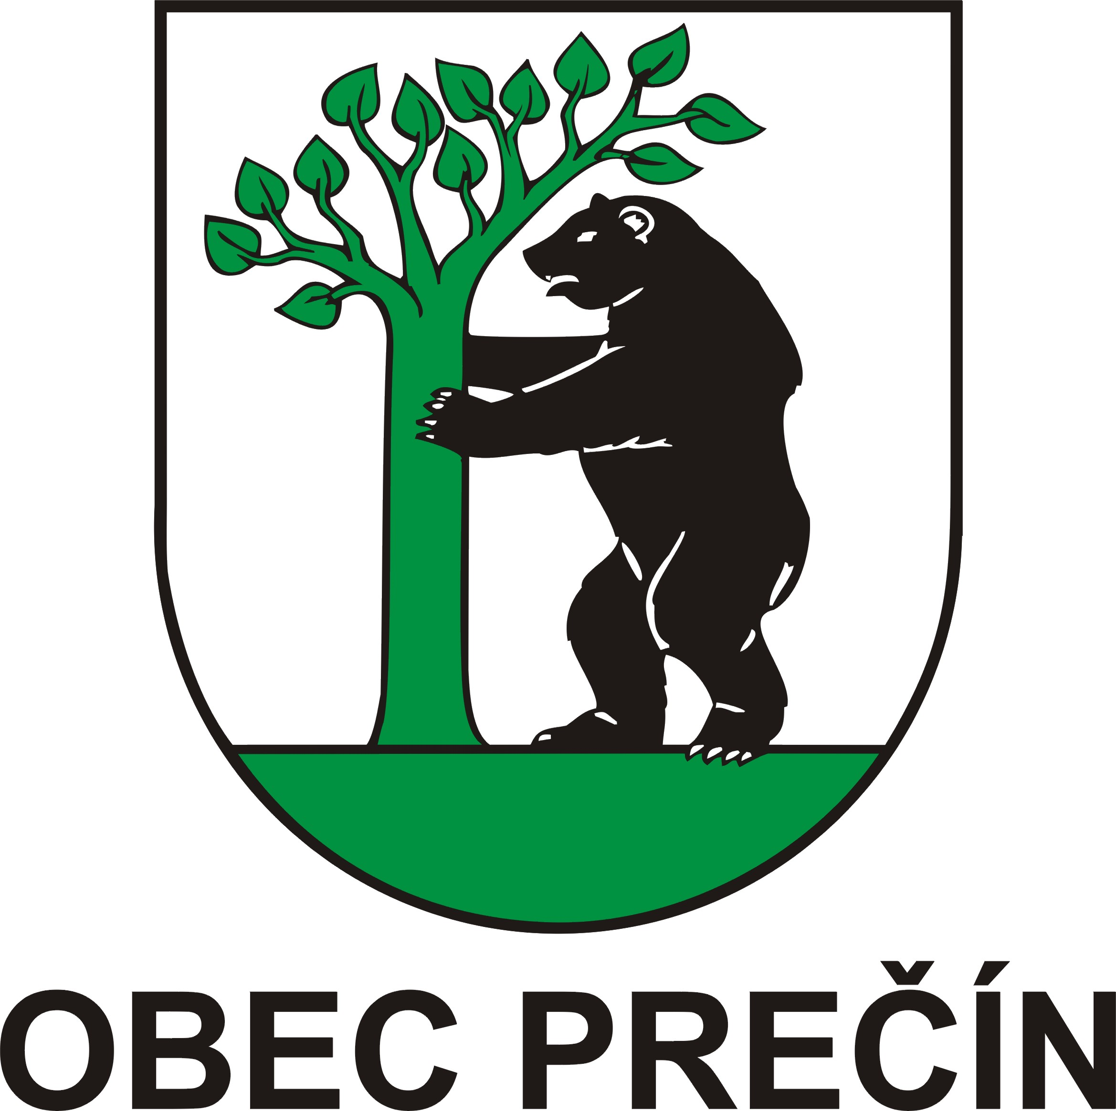

Všeobecne záväzné nariadenie

Obce Prečín

č. 1/2019
o poskytovaní jednorazového finančného príspevku pri narodení dieťaťa obyvateľom Obce Prečín

V Prečíne, február 2019

Obec Prečín podľa § 6 ods. 1, § 11 ods. 4 písm. g) zákona Slovenskej národnej rady č. 369/1990 Zb. o obecnom zriadení v znení neskorších predpisov

v y d á v a

Všeobecne záväzné nariadenie Obce Prečín
č. 1/2019 – VZN
o poskytovaní jednorazového finančného príspevku pri narodení dieťaťa obyvateľom Obce Prečín

Článok I
Predmet úpravy

Toto všeobecne záväzné nariadenie upravuje postup a podmienky poskytovania jednorazového finančného príspevku pri narodení dieťaťa obyvateľom Obce Prečín

Článok II
Všeobecné ustanovenia
- Jednorazový finančný príspevok pri narodení dieťaťa, ktorý sa vypláca oprávnenej osobe pri splnení podmienok pre poskytnutie tohto príspevku poskytne Obec Prečín za účelom hmotnej podpory a pomoci pri výkone rodičovských práv a povinností.

- Jednorazový finančný príspevok pri narodení dieťaťa je nenávratná finančná pomoc, na jeho poskytnutie nevzniká právny nárok v zmysle všeobecne záväzných predpisov Slovenskej republiky.

- Jednorazový finančný príspevok pri narodení dieťaťa môže byť poskytnutý iba raz. V prípade súčasne narodených viac detí obec poskytne príspevok na každé dieťa.

Článok III
Podmienky poskytnutia príspevku

- Oprávnenou osobou na poskytnutie príspevku podľa tohto nariadenia je:
- matka, ktorá dieťa porodila a má trvalý pobyt v obci Prečín najmenej tri mesiace pred narodením dieťaťa
- otec dieťaťa, ktorý má trvalý pobyt v obci Prečín najmenej tri mesiace pred narodením dieťaťa v prípade ak:
- matka dieťaťa zomrela alebo bolo po nej vyhlásené pátranie
- dieťa bolo zverené do výchovy otca na základe právoplatného rozhodnutia súdu
c) osoba s trvalým pobytom v obci Prečín najmenej tri mesiace pred
narodením dieťaťa, ktorá prevzala dieťa do starostlivosti nahrádzajúcej rodičov na
základe právoplatného rozhodnutia súdu alebo príslušného orgánu podľa zákona
o rodine

- Oprávnená osoba je povinná podať písomnú žiadosť:
- najneskôr do jedného roka odo dňa narodenia dieťaťa.

- Obec Prečín poskytne príspevok oprávnenej osobe na dieťa, ktoré má trvalý pobyt
v obci Prečín.

- VZN platí pre deti narodené od roku 2019.

Článok IV
Žiadosť o príspevok a poskytnutie príspevku

- Jednorazový finančný príspevok pri narodení dieťaťa bude poskytnutý oprávnenej osobe na základe písomnej žiadosti, ktorej vzor tvorí prílohu č.1 tohto nariadenia. Písomná žiadosť sa podáva na Obecnom úrade v Prečíne. K žiadosti je potrebné doložiť rodný list dieťaťa.

- Na konanie o poskytnutie príspevku sa nevzťahujú všeobecné predpisy o správnom konaní.

- Príspevok pri narodení dieťaťa poskytne Obec Prečín na bankový účet oprávnenej osoby alebo formou platobného poukazu, na základe ktorého bude príspevok vyplatený v hotovosti po dožití jedného roka dieťaťa

- Výška príspevku na jedno dieťa je 100,00 € .

Článok V
Záverečné ustanovenia

Toto všeobecne záväzné nariadenie bolo schválené dňa 28.2.2019 na zasadnutí obecného zastupiteľstva v Prečíne uznesením č. 21 /2019 – OZ, nadobúda účinnosť 15. dňom od vyvesenia na úradnej tabuli obce a platnosť od 1.1.2019.

V Prečíne dňa 28.2.2019

Anton Lagíň
starosta obce

OBEC PREČÍN

Žiadosť
o poskytnutie finančného príspevku pri narodení dieťaťa
Údaje o žiadateľovi finančného príspevku
- Meno a priezvisko ....................................................................................
- Dátum narodenia ....................................................................................
- Trvalý pobyt ....................................................................................
- Vzťah k dieťaťu ....................................................................................
Žiadam o poskytnutie finančného príspevku pri narodení dieťaťa
Údaje o dieťati
- Meno a priezvisko ...................................................................................
- Dátum narodenia ...................................................................................
- Trvalý pobyt ...................................................................................
- Príspevok žiadam vyplatiť v hotovosti/ na č.účtu ..................................
IBAN : ......................................................................................................

Čestné prehlásenie
- Prehlasujem, že mám trvalý pobyt v obci Prečín ku dňu podania žiadosti.
- Prehlasujem, že všetky údaje uvedené v tejto žiadosti sú pravdivé a beriem na vedomie, že príspevok vyplatený na základe nepravdivých údajov som povinný vrátiť.

V Prečíne dňa..................... ..................................
podpis žiadateľa

Žiadosť skontroloval : .................................................

Súhlasí s úhradou – Anton Lagíň : ........................

Príloha: - fotokópia rodného listu dieťaťa

